6. SINIF DERS ÇALIŞMA PROGRAMI
HAFTA SONU
SAAT | ETKİNLİKLER | SENİN PLANIN
10.00-11.00 | Uyanma Vakti (Okkalı bir kahvaltı iyi gider)
11.00-11.40 | Ders Zamanı (Sıkıcı da olsa geleceğin için şart)
11.40-11.50 | Dinlenmek İyidir (Dinleniyorum, öyleyse varım)
11.50-12.30 | Ders Zamanı (Yine mi ders? Evet maalesef)
12.30-12.50 | Tekrar Et (Uzun süreli hafızaya kayıt demektir)
12.50-13.30 | Ders Zamanı (Valla bıktım haa!!!)
13.30-17.00 | Ye, İç, Gez, Coş, Eğlen (yuppii bana bunlarla gel)
17.00-18.00 | Test çözmek için mükemmel bir zaman
18.00-18.50 | Yemek (En güzel bişey)
18.50-19.50 | Test Çözme Vakti Geldi (E yeterrr) 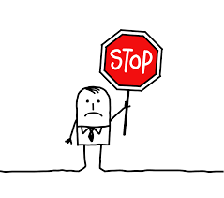
19.50-22.00 | Dinlen, TV izle, oyna, eğlen vb. (işte buuu!)
22.00-22.15 | Bugün neler öğrendin hadi sıra sağlamada
22.15-22.25 | Uyumaya hazırlık (Elini yüzünü yıka, dişlerini fırçala)
22.25-23.00 | Kitap okuma zamanı (vallahi billahi bu son)
23.00 | Uyurken tekrar (Hakettin, İyi uykular tatlı rüyalar)
HAFTA İÇİ
SAAT | ETKİNLİKLER | SENİN PLANIN
07.30 – 08.10 | Hadi Uyan (İyi kahvaltı, mutlu bir gün demektir)
08.10-08.30 | Bugün Okulda İşlenilecek Konuları Gözden Geçir
08.30-08.40 | Okula Hazırlık Zamanı
08.50-15.30 | Okul Vakti
16.00-17.30 | Eve Varış-İşlenmiş konuların tekrarı
17.30-19.00 | Dinlenme ve akşam yemeği
19.00-19.40 | Ders Zamanı Geldi
19.40-21.00 | Dinlen, TV izle, oyna, eğlen vb. (işte buuu!)
21.00-22.00 | Test Çözme Vakti (Gene mi ya laa, hee gene)
22.00-22.15 | Bugün neler öğrendin hadi sıra sağlamada (zihinden)
22.15-22.25 | Uyumaya hazırlık (Elini yüzünü yıka, dişlerini fırçala)
22.25-23.00 | Kitap okuma zamanı (vallahi billahi bu son)
23.00 | Uyurken tekrar (Hakettin, İyi uykular tatlı rüyalar)
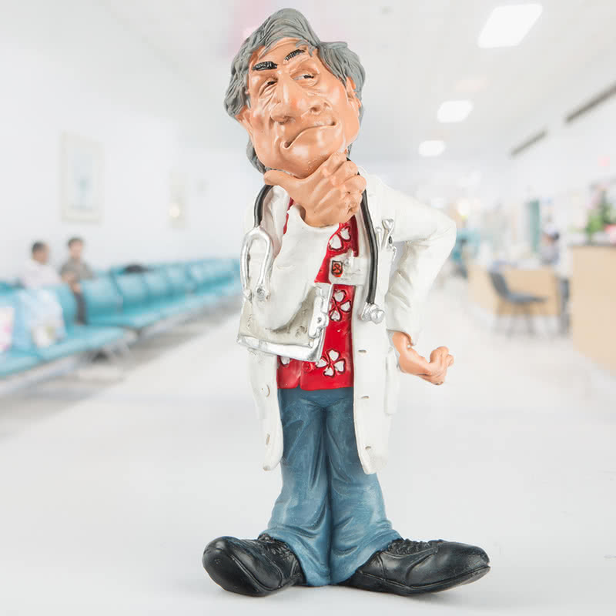

KENDİNE GÜVEN, OKU, ÖNEMLİ YERLERİ NOT AL, ANLAT, ZİHNİNDEN TEKRAR ET ve TEST ÇÖZ mantığıyla hareket edersen başarılı olmanı kimse engelleyemez.

BAŞARILAR…

